Разработка урока по курсу ОРКСЭ ( модуль «Светская этика» ) в 4 классе.
Тема: «Семейные праздники» ( урок № 28 ).
Творческая группа учителей
ГБОУ лицея № 344
Бурякова Е.А., Волкова Е.Г., Воробьева С.В.,
Лихоткина Э.П., Шварева С.В.
Цели:
Предметные : сформировать представления учащихся о традиции семейных праздников, познакомить с этапами организации семейного праздника, установить зависимость между этапами семейного праздника
Метапредметные : формировать умение ставить цель, планировать свою деятельность, оценивать свою деятельность
Формирование УУД:
регулятивные : формировать умение корректировать свою деятельность:
личностные : развивать инициативность, любознательность:
коммуникативные: умение работать в парах ( группах), развитие умение вносить посильную помощь в организацию семейного праздника:
познавательные: работа с информацией, умение преобразовывать информацию в таблицы и схемы:

Оборудование: учебник/ Основы светской этики М. Просвещение 2012, компьютер, презентации учащихся, презентация для работы на уроке ( в программе SMART), тетради, толковый словарь Ожегова С.И. ( один на группу)

Ход урока:
- Организационный момент.
Проверка готовности.
- Сегодня на уроке нас ждет интересная работа, вы узнаете много интересного, знания помогут вам и в жизни.
2. Проверка домашнего задания.
- На какие вопросы мы отвечали на прошлом уроке?
- ( Что такое этикет?)
- ( Откуда пришло это слово? )
- ( Для чего в жизни нам нужен этикет?)
Выступление учащихся с презентациями: «Что такое этикет?» ( презентация 1), «Этикет в одежде»( презентация 2), «Этикет в речи» ( презентация 3).

- Постановка учебной задачи. Определение цели урока.
- Разгадайте кроссворд. ( Презентация 4. Кадр 2).

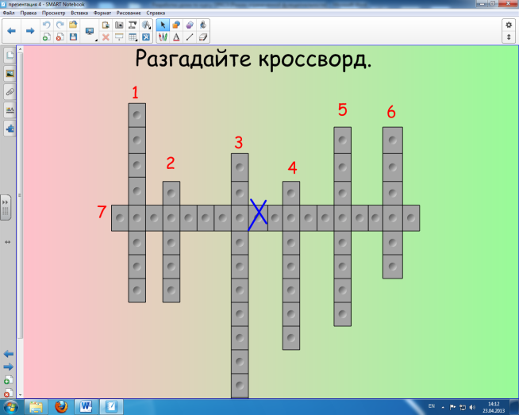

1. Основа этикета.
2. Группа людей, объединенная родственными отношениями.
3. Одно из требований этикета к праздничной одежде.
4. Родина этикета.

5. Обычаи, передаваемые из поколения в поколение.
6. Свод норм, правил общения людей между собой,поведение каждого конкретного человека в обществе.

Ключевые слова :семейные праздники.
- Определите цель урока.
- На какие вопросы вы хотели бы получить ответы? ( Что такое праздник, когда возникли праздники, как организовывается семейный праздник и т.п. )
Вопросы учащиеся записывают на доке.

- Актуализация знаний.
- Работа в паре .
Сформулируйте своими словами ответ на вопрос : что такое праздник ?

Работа в группе.
- Найдите толкование слова в словаре Ожегова. ( Презентация 4. Кадр 3)

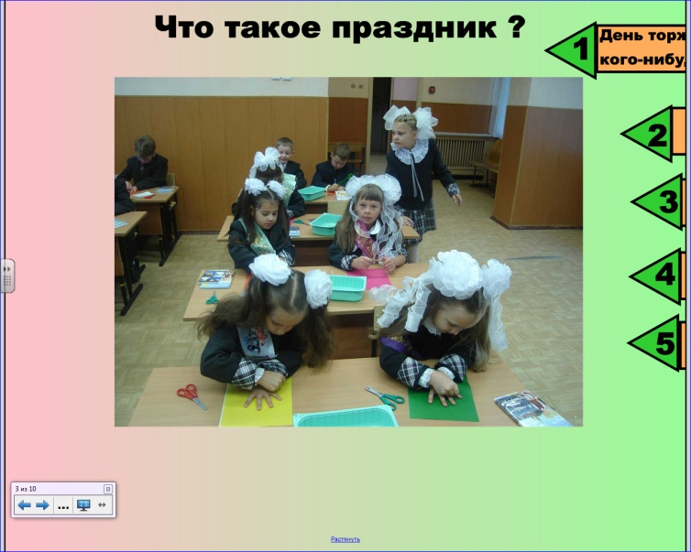

- О каких значениях слова вы даже не догадывались?
- Какое значение слова имеет прямое отношение к уроку?

Запишите число и тему урока в тетрадь.

- Работа над новым материалом.
- Презентация 4. Кадр 4.

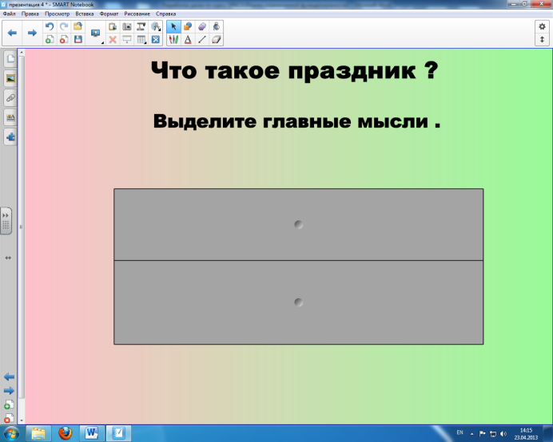

- Работа в паре. Найдите ответ на вопрос на стр 58 учебника.
- Обоснуйте свое мнение.
- Запишите главное в тетрадь.

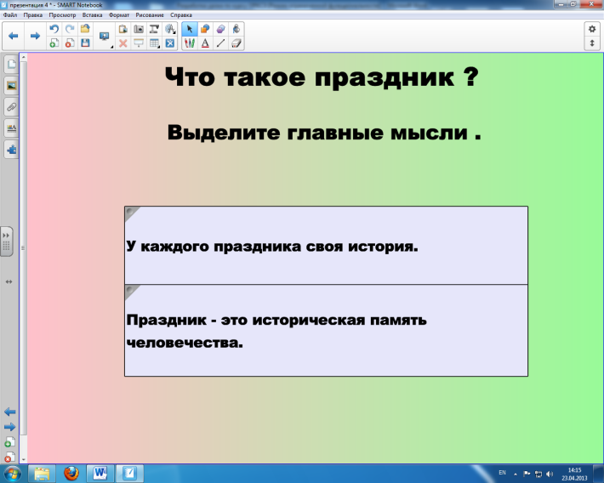

- Презентация 4. Кадр 5.
Работа в паре. Найдите ответ на вопрос на стр 59 учебника. Ответ отобразите в виде схемы. Схемы выполните в тетради.

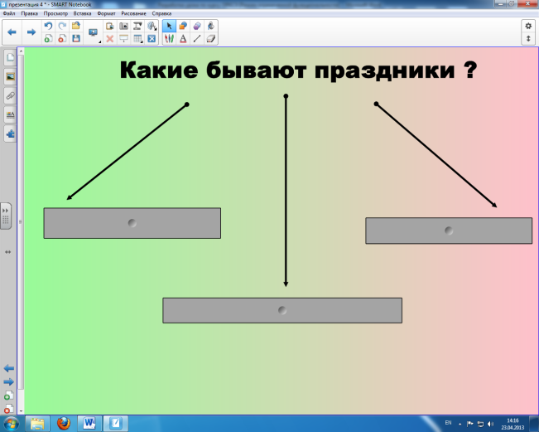

- Объясните своими словами, какие праздники называют государственными, общественными, семейными.

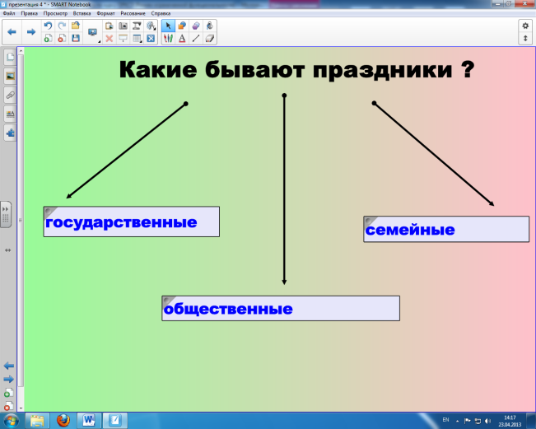

Презентация 4. Кадр 6.
- Работа в группах. Распределите праздники по группам, таблицу выполните в тетради..
- Отчет групп.
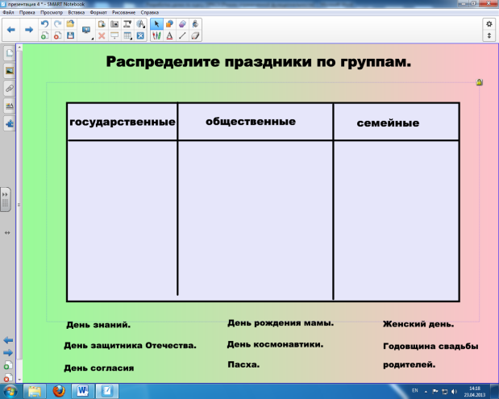

- Добавьте в каждую группу свои примеры.
- Отчет групп.

- Назовите особенности семейного праздника.
- Кто создает традицию семейных праздников?
- Кто участвует в семейном празднике?
- Кого объединяет семейный праздник?

Презентация 4. Кадр 6.

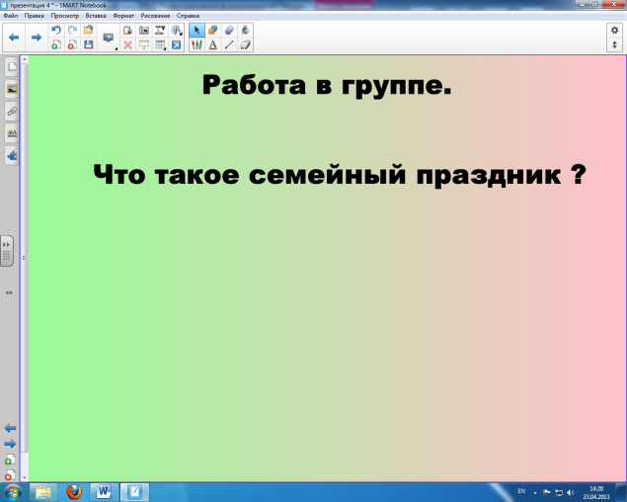

- Работа в группе.
-Дайте толкование понятию «семейный праздник», запишите его в тетрадь.
- Обсуждение.

- Работа в группе.
- Когда, при каких условиях семейный праздник сблизит семью?
- Обсуждение.

Презентация 4. Кадр 8.
- Работа в паре. Ответ отобразите в виде схемы, выполните схему в тетради.
- Проверка.

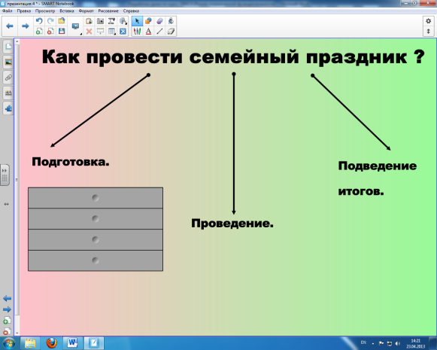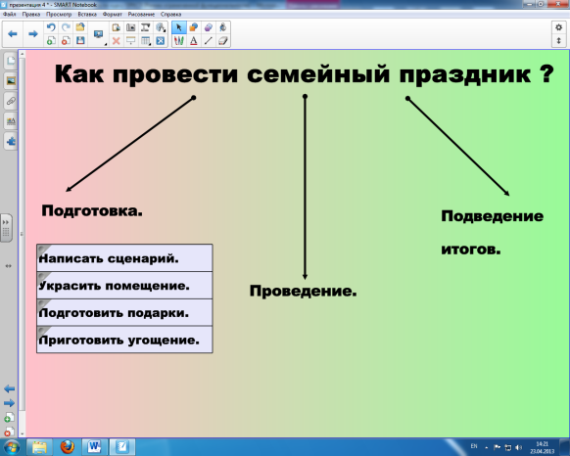

- Творческая работа.
Презентация 4. Кадр 9.
- Разработайте свои советы к каждому пункту плана. ( 1 группа – организация праздника, 2 группа – проведение праздника, 3 группа – подведение итогов праздника ).
- Отчет групп.

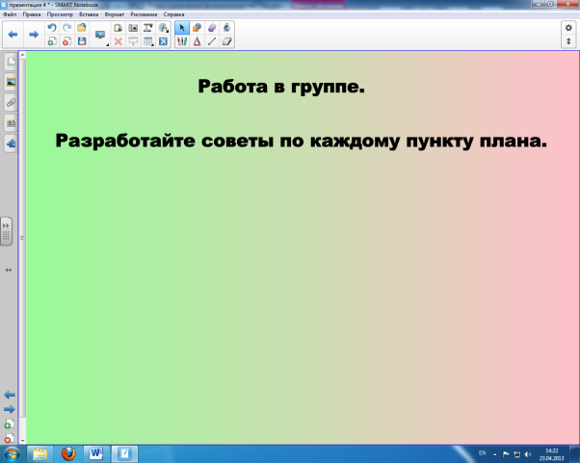

- Какие этапы организации семейного праздника вы можете выполнить самостоятельно?
- На каких этапах организации семейного праздника вы можете вносить посильную помощь?

- Итог урока.
- Подведем итог урока.
- Какую цель ставили, достигнута ли цель?
- На какие вопросы искали ответы?
- На все ли вопросы ответили?

- Рефлексия «Все в твоих руках».
- В дневнике , в графе «Самооценка» схемой-смайликом оцените свою работу на уроке.

- Домашнее задание.
- Повторить материал урока стр 58 – 59 ( или по записям в тетради ).
- Задание на выбор : рассказ о семейном празднике с фотографиями, или сочинение – миниатюра «Какой семейный праздник мне обязательно хотелось бы внести в мою семью», или пример из литературы «Как выбирают подарки».

- Организованное окончание урока.

